中小企业声明函（货物）
本公司（联合体）郑重声明，根据《政府采购促进中小企业发展管理办法》（财库﹝2020﹞46 号）的规定，本公司（联合体）参加 （单位名称辽宁华为项目管理咨询有限公司） 的 （项目名称肌电图与诱发电位仪1套） 采购活动，提
供的货物全部由符合政策要求的中小企业制造。相关企业（含联合体中的中小企业、签订分包意向协议的中小企业）的具体情况如下：
1.（标的名称） ，属于（采购文件中明确的所属行业）行业 ；制造商为（企业名称） ，从业人员 人，营业收入为 万元，资产总额为 万元① ，属于（中型企业、小型企业、微型企业） ；
2.（标的名称） ，属于（采购文件中明确的所属行业）行业 ；制造商为（企业名称） ，从业人员 人，营业收入为 万元，资产总额为 万元，属于（中型企业、小型企业、微型企业）；
……
以上企业，不属于大企业的分支机构，不存在控股股东为大企业的情形，也不存在与大企业的负责人为同一人的情形。
本企业对上述声明内容的真实性负责。如有虚假，将依法承担相应责任。

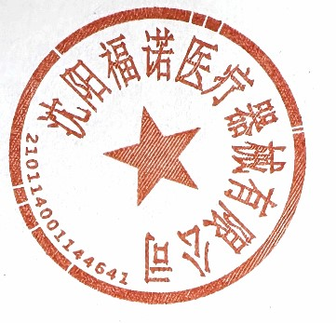
企业名称（盖章）：沈阳福诺医疗器械有限公司
日 期：2025年2月12日

- 从业人员、营业收入、资产总额填报上一年度数据，无上一年度数据的新成立企业可不填报。

